ПРИЛОЖЕНИЕ № 79
к решению городской Думы Краснодара
от___________№___________

«ПРИЛОЖЕНИЕ № 17 (17.41)
к схеме размещения рекламных конструкций,
утверждённой решением городской Думы Краснодара
от 21.11.2019 № 86 п. 16

Рекламные конструкции (остановочные павильоны)
в границах муниципального образования город Краснодар
(по улице Красной)

2022
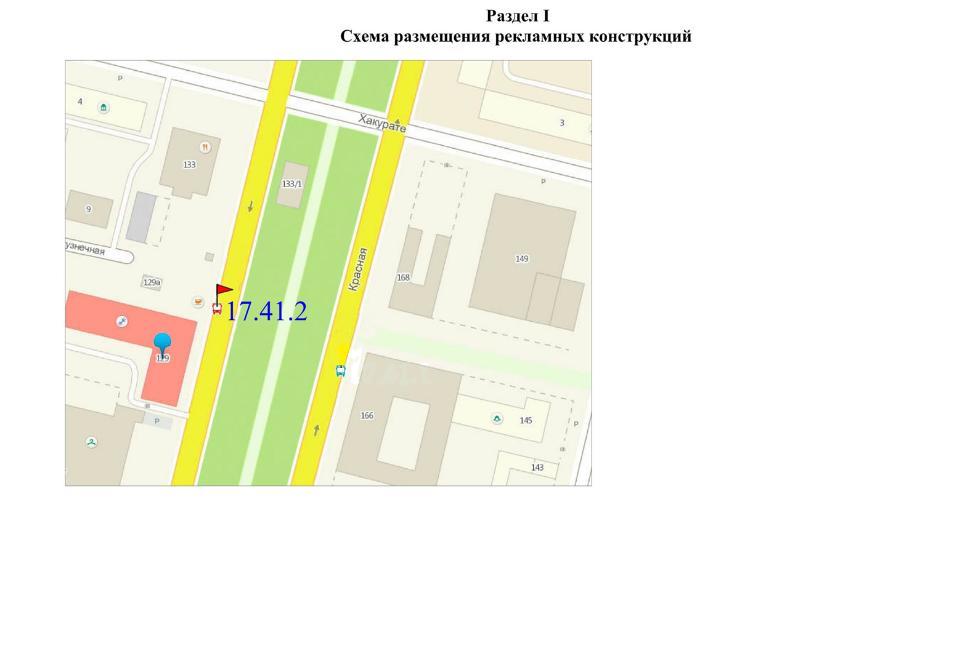

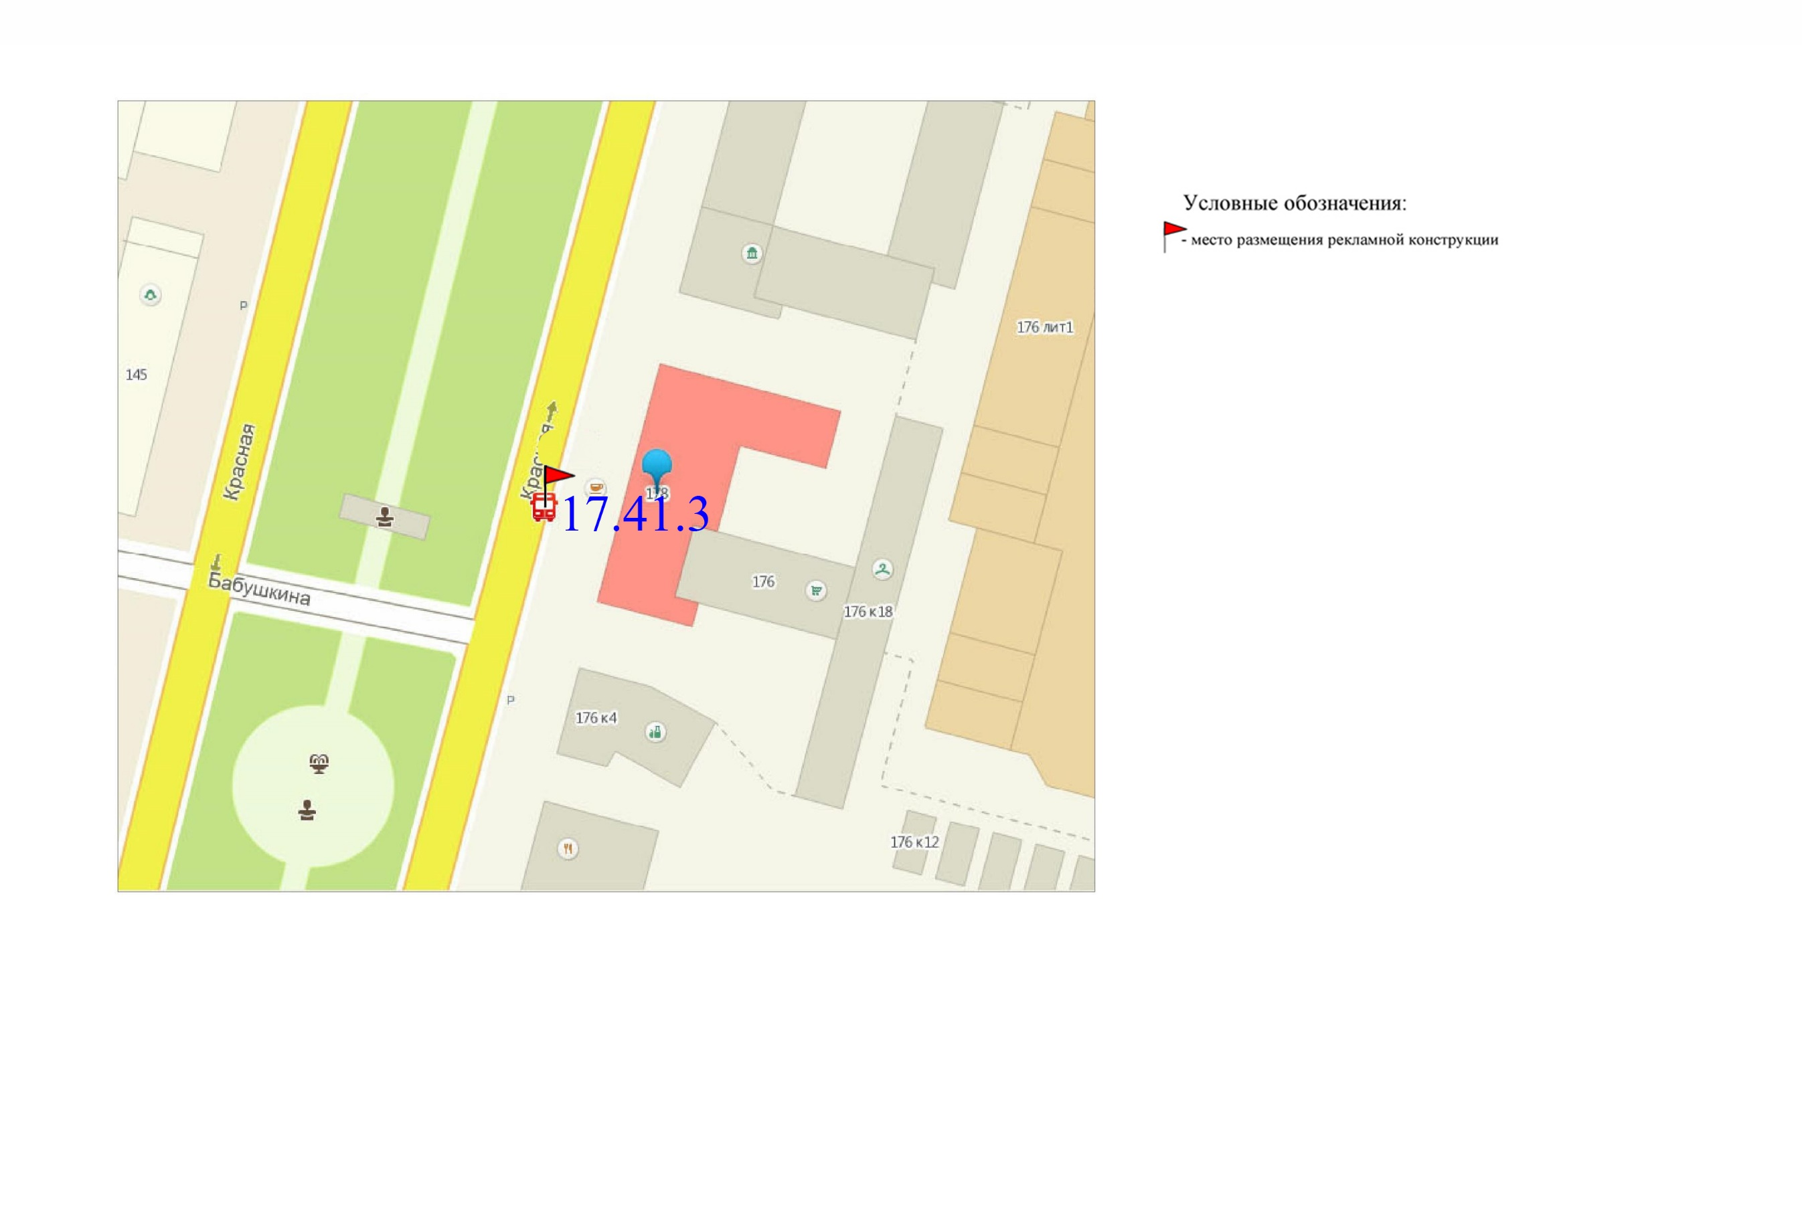

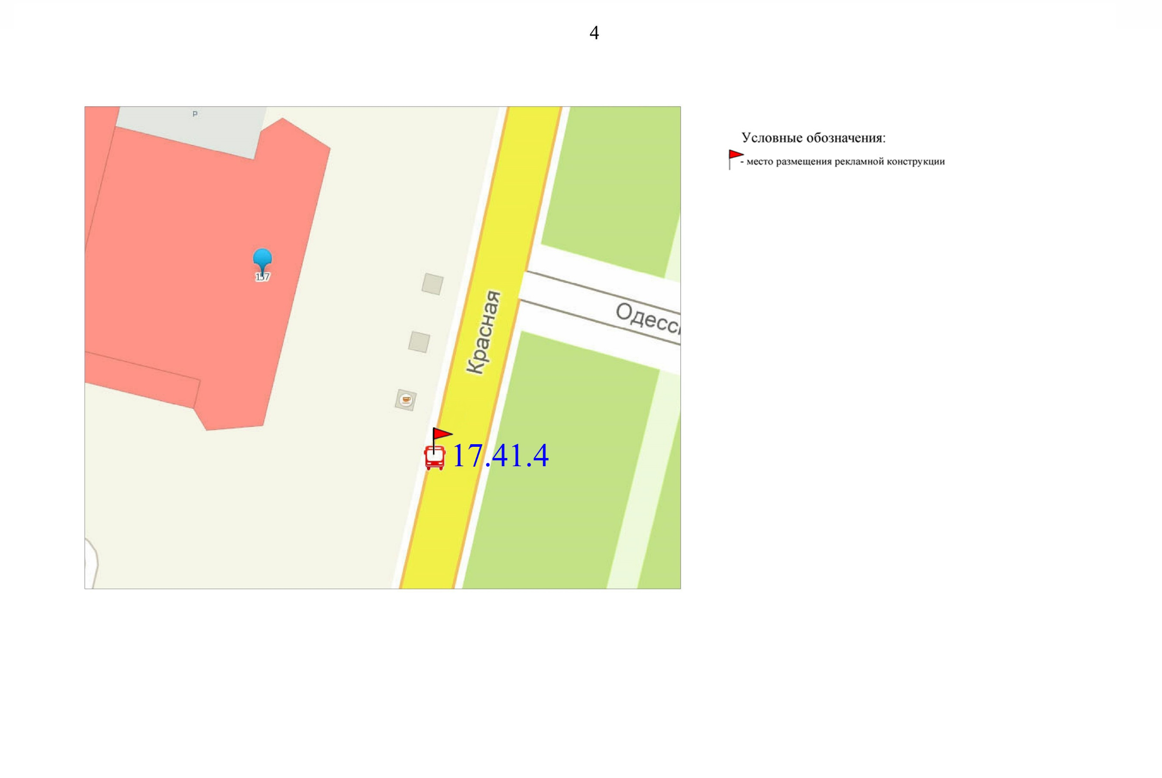
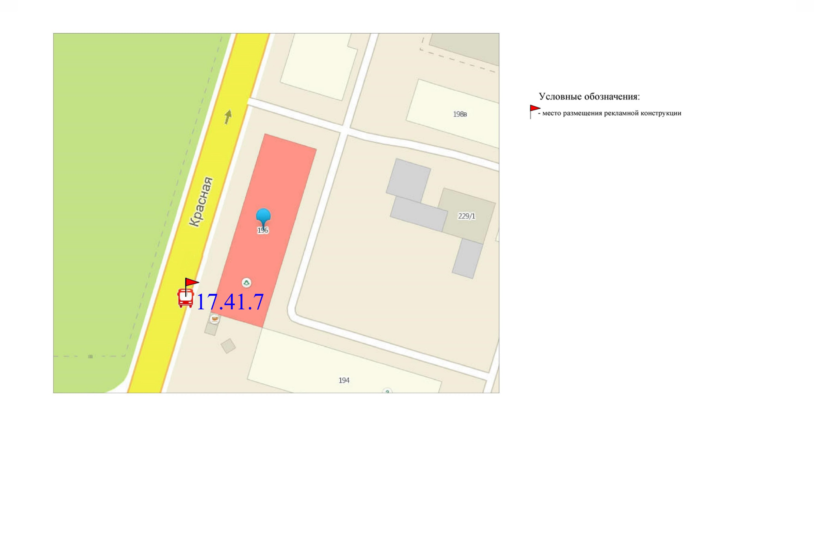

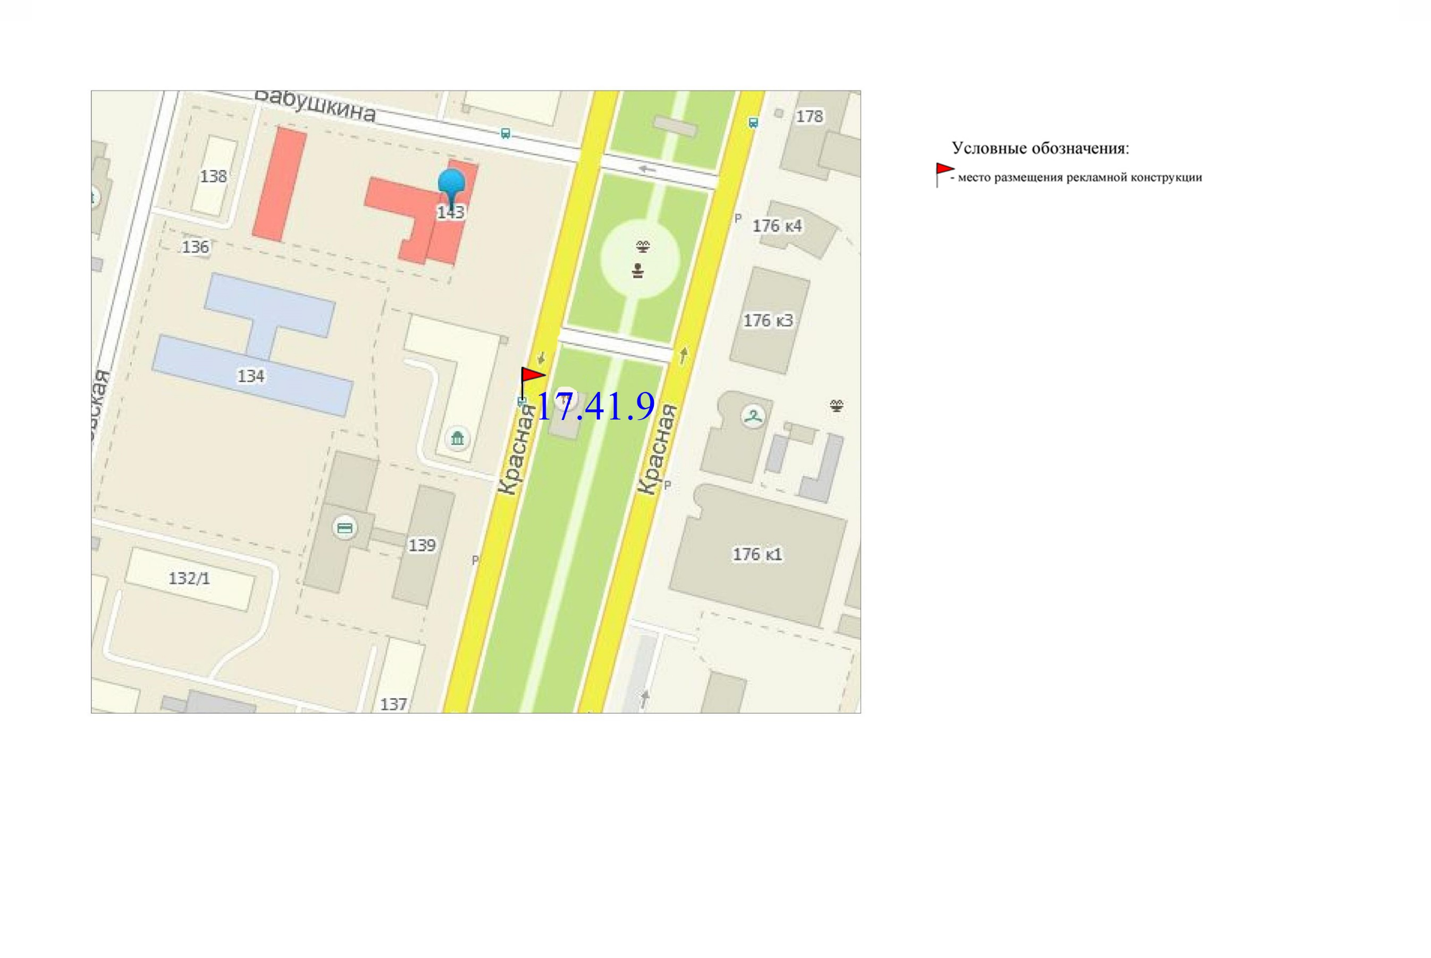
Раздел II
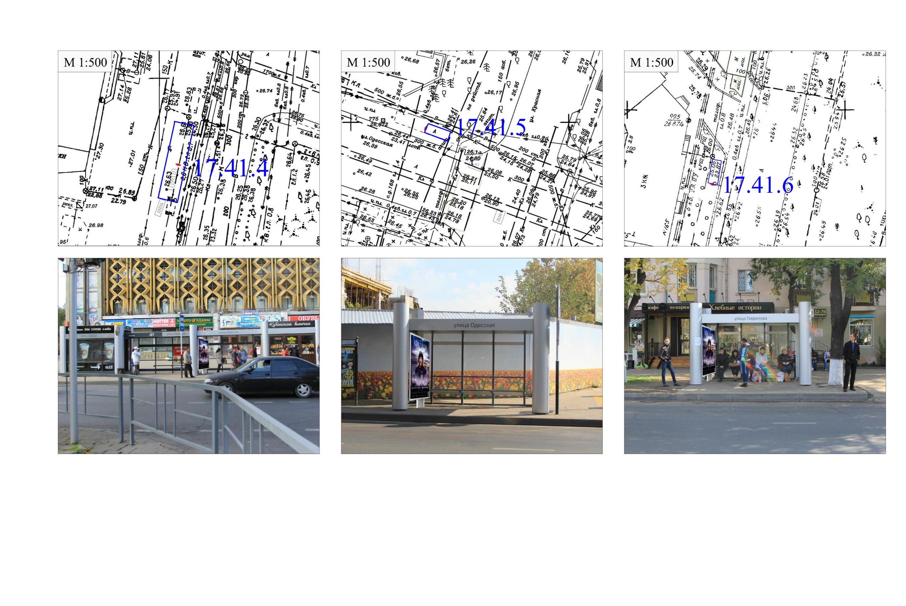
Карта размещения рекламных конструкций
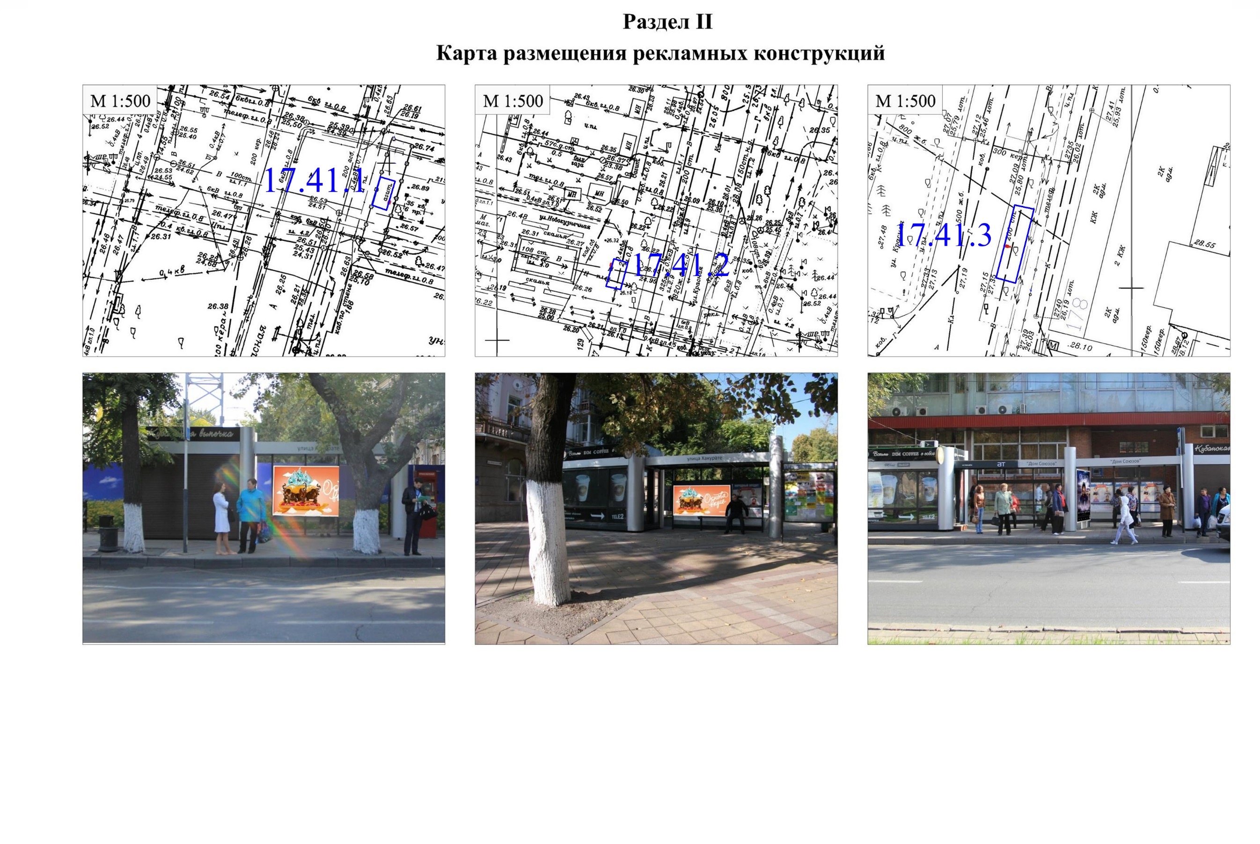

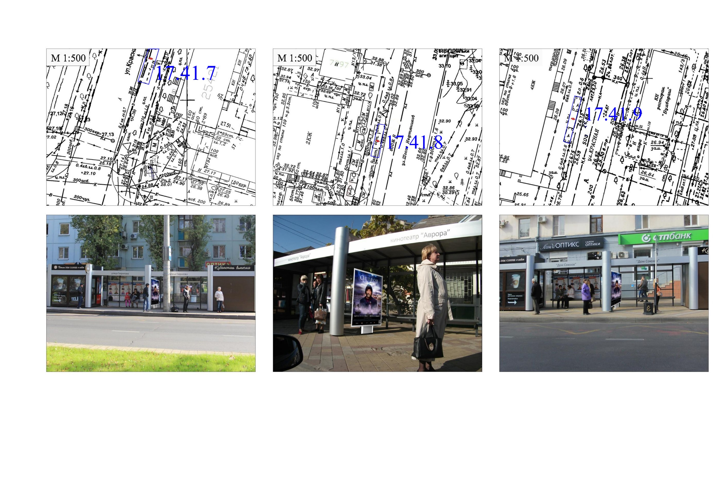

Раздел III
Типы и виды рекламных конструкций

Остановочный павильон – рекламная конструкция, присоединяемая к земельному участку, устанавливаемая на остановочном пункте движения общественного транспорта и имеющая плоскости для размещения рекламы малого формата с одним или несколькими информационными полями, размер которых может составлять 1,2 х 1,2 м и 1,2 х 1,8 м. Конструктивная особенность остановочного павильона должна обеспечивать посадочные места лицам, ожидающим транспорт.
Одна из плоскостей информационного поля может использоваться для размещения:
электронного табло, размером 0,5 х 0,815 х 0,06 м, содержащего информацию о маршруте, графике движения общественного транспорта и информацию, относящуюся к социальной рекламе (телефоны экстренных служб);
схемы движения общественного транспорта на территории муниципального образования город Краснодар и информацию, относящуюся к социальной рекламе (телефоны аварийно-диспетчерских служб).
Площадь информационного поля остановочного павильона определяется общей площадью его сторон. Доведение до потребителя рекламных сообщений / изображений производится с помощью неподвижных полиграфических постеров, с помощью демонстрации постеров с автоматической сменой изображения (роллерная система, система поворотных панелей, призматрон и др.) или с помощью демонстрации изображений.

Тип 1 Тип 2
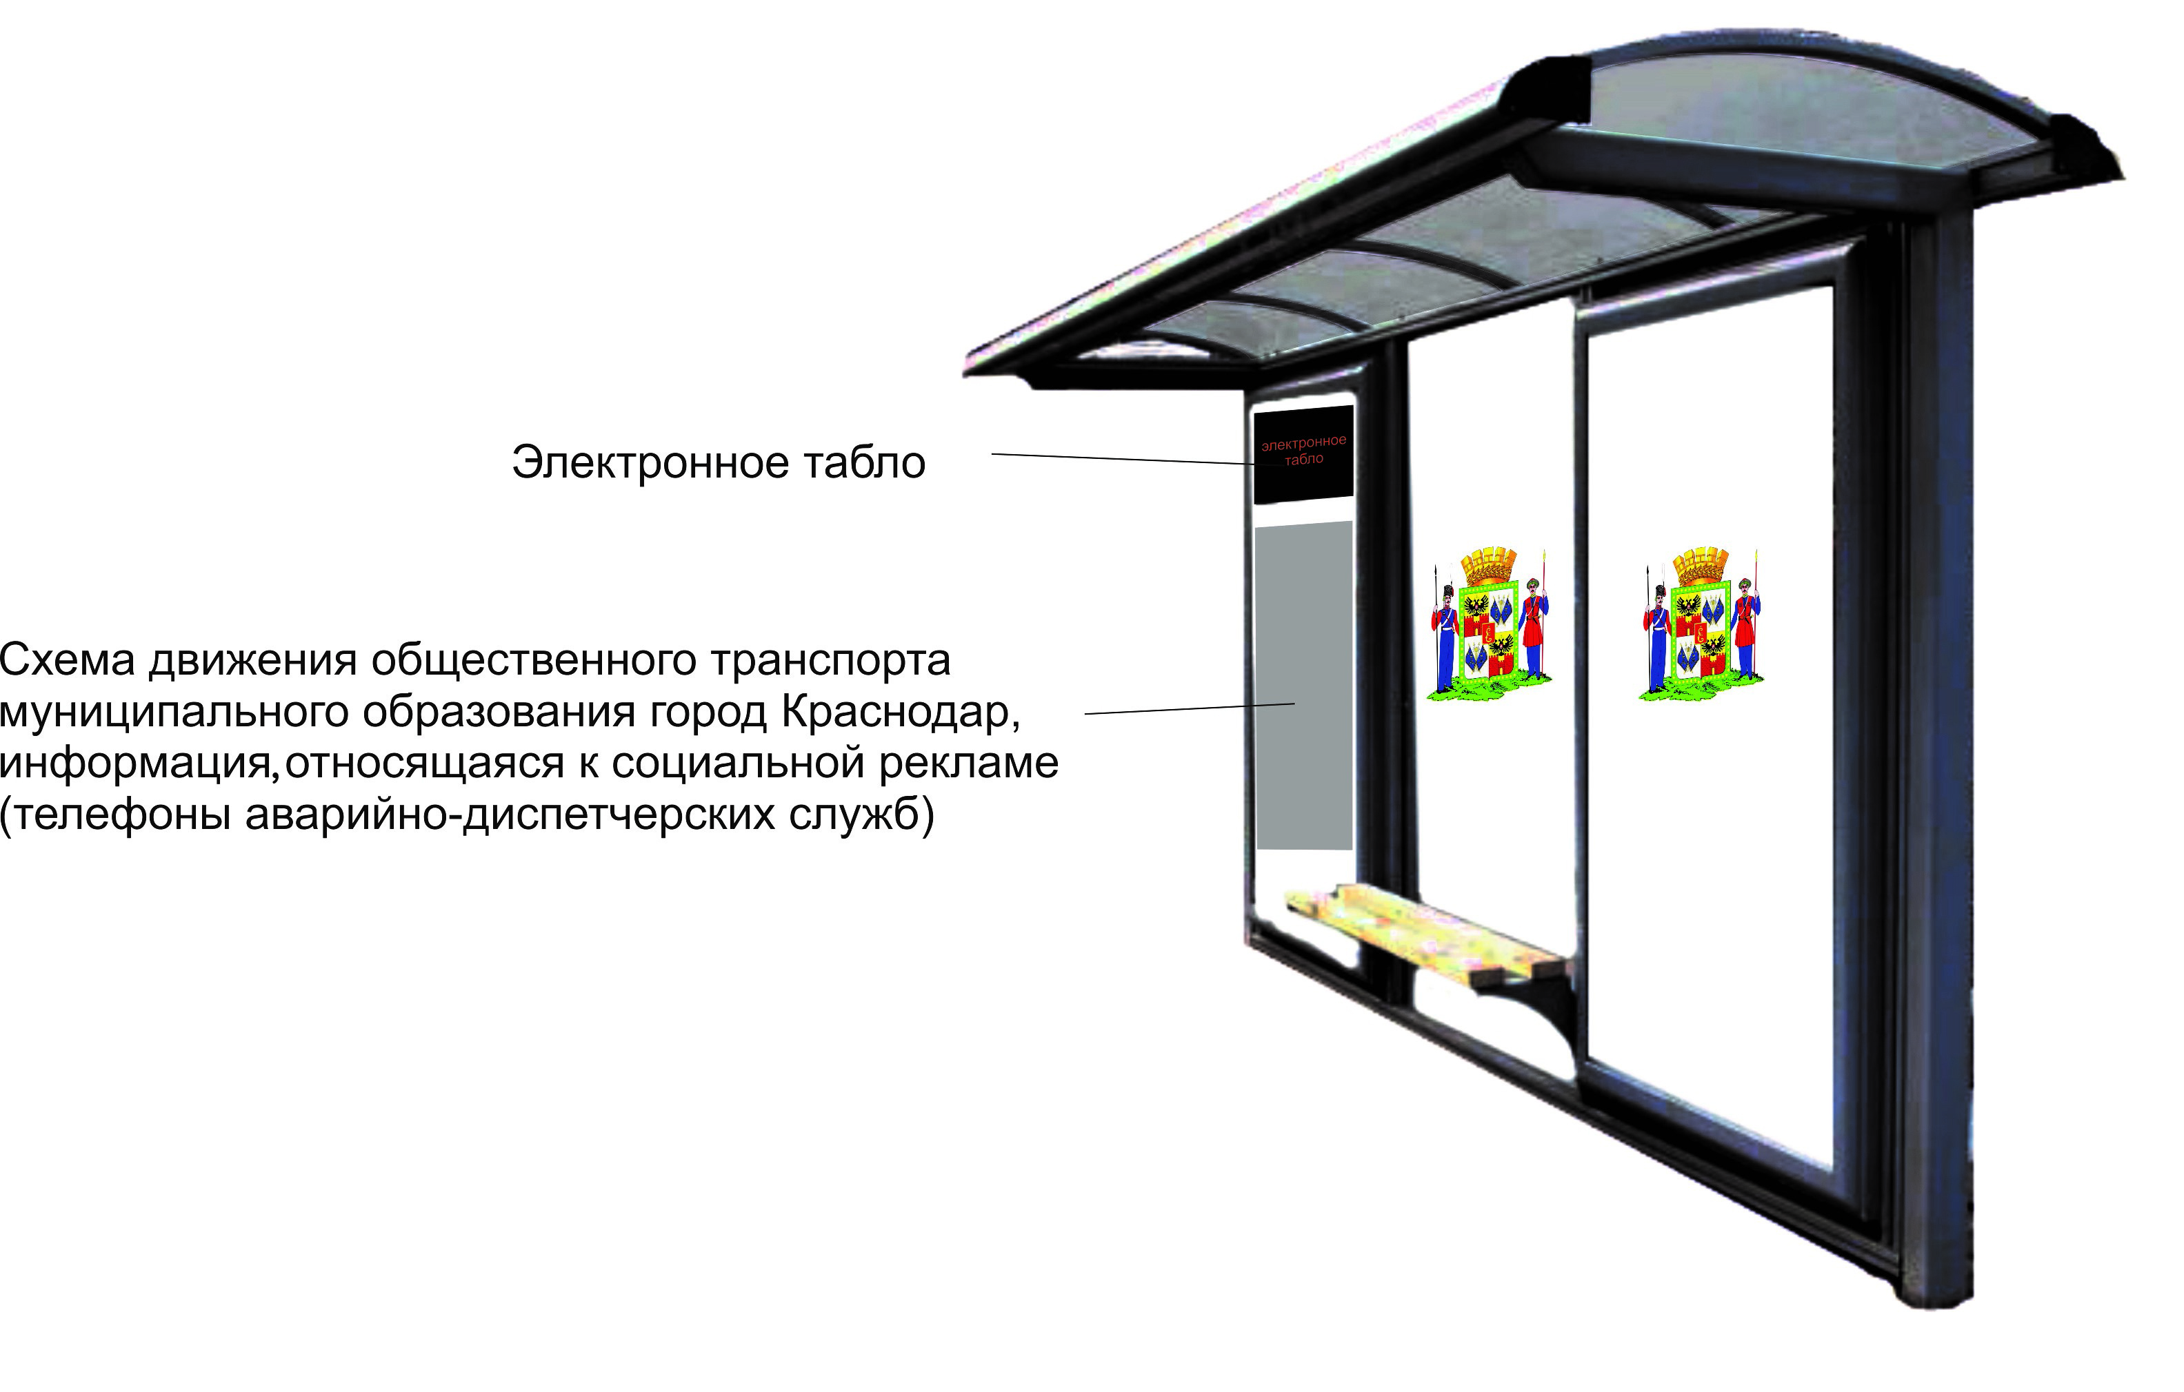
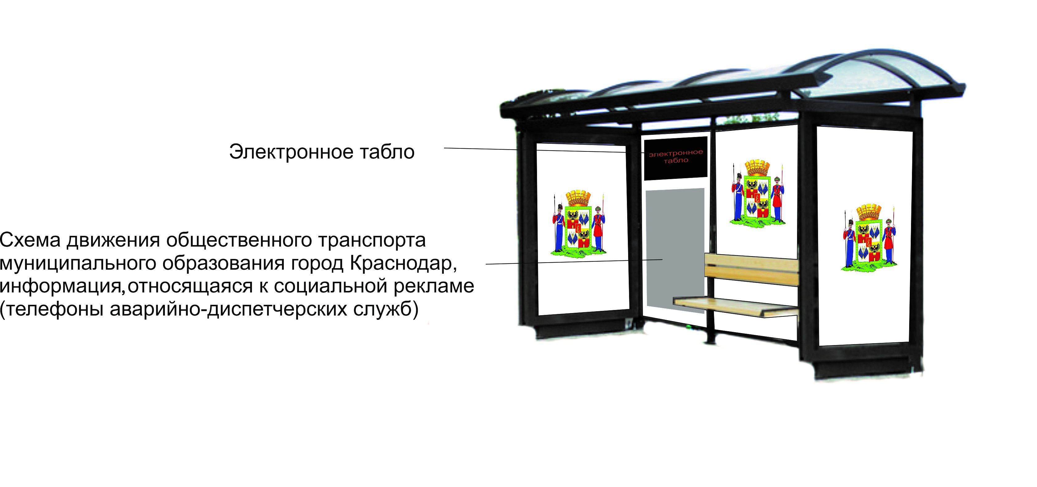

Тип 3 Тип 4
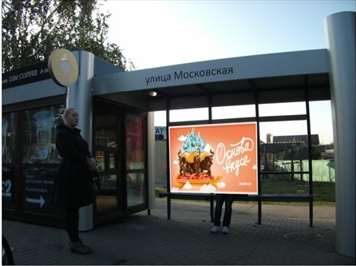
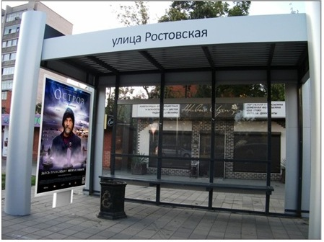

Раздел IV

Перечень рекламных конструкций по улице Красной
№  п/п | Тип и вид рекламной конструкции | Количество сторон | Количество рекламных поверхностей | Площадь информационного поля (кв. м) | Адрес (название остановки) | Способ доведения до потребителя рекламных сообщений
1 | 2 | 3 | 4 | 5 | 6 | 7
17.41.1. | Утратил силу. – Решение городской Думы Краснодара от 21.07.2022 № 40 п. 11
17.41.2. | Остановочный павильон тип 4 | 1 | 1 | 2,16 | Ул. Красная (ост. Хакурате) (нечёт.) | Неподвижный
17.41.3. | Остановочный павильон тип 3 | 2 | 1 | 2,16 | Ул. Красная (ост. Дом Союзов) (чёт.) | Роллерная система
17.41.3. | Остановочный павильон тип 3 | 2 | 1 | 2,16 | Ул. Красная (ост. Дом Союзов) (чёт.) | Неподвижный
17.41.4. | Остановочный павильон тип 3 | 2 | 1 | 2,16 | Ул. Красная (ост. Одесская) (нечёт.) | Роллерная система
17.41.4. | Остановочный павильон тип 3 | 2 | 1 | 2,16 | Ул. Красная (ост. Одесская) (нечёт.) | Неподвижный
17.41.5. | Утратил силу. – Решение городской Думы Краснодара от 21.07.2022 № 40 п. 11
17.41.6. | Утратил силу. – Решение городской Думы Краснодара от 21.07.2022 № 40 п. 11
17.41.7. | Остановочный павильон тип 3 | 2 | 1 | 2,16 | Ул. Красная (ост. Гаврилова) (чёт.) (позиция 1) | Роллерная система
17.41.7. | Остановочный павильон тип 3 | 2 | 1 | 2,16 | Ул. Красная (ост. Гаврилова) (чёт.) (позиция 1) | Неподвижный
17.41.8. | Утратил силу. – Решение городской Думы Краснодара от 21.07.2022 № 40 п. 11
17.41.9. | Остановочный павильон тип 3 | 2 | 1 | 2,16 | Ул. Красная (ост. Дом Союзов) (нечёт.) (позиция 1) | Роллерная система
17.41.9. | Остановочный павильон тип 3 | 2 | 1 | 2,16 | Ул. Красная (ост. Дом Союзов) (нечёт.) (позиция 1) | Неподвижный
17.41.10. | Утратил силу. – Решение городской Думы Краснодара от 21.07.2022 № 40 п. 11
17.41.11. | Утратил силу. – Решение городской Думы Краснодара от 21.07.2022 № 40 п. 11
17.41.12. | Утратил силу. – Решение городской Думы Краснодара от 21.07.2022 № 40 п. 11
17.41.13. | Утратил силу. – Решение городской Думы Краснодара от 21.07.2022 № 40 п. 11 |  |  |  |  |  | ».

